федеральное государственное бюджетное образовательное учреждение
высшего образования
«Оренбургский государственный медицинский университет»
Министерства здравоохранения Российской Федерации

КОНТРОЛЬНАЯ РАБОТА № 1

По модулю
«Адаптивная физическая культура и спорт инвалидов»

Выполнил:
ФИО _________________
Группа_________________

Контрольная работа №1
Обучающийся знакомится с теоретическим разделом контрольной работы и переходит к индивидуальному и самостоятельному выполнению практического раздела. В практическом разделе обучающийся должен выполнить 3 задания и оформить их в виде печатной работы.
Задание 1.Охарактеризовать понятие адаптивный туризм, его особенности и виды.
Задание 2.Заполнить таблицу.
Задание 3. Правила голбола (для лиц с нарушением зрения).
Задание 1. После изучения теоретического материала необходимо дать точный и краткий ответ на вопрос, который не должен превышать 5-7 предложений.
Задание 2. Заполните таблицу, впишите название узлов.

Впишите названия узлов
Узлы | Название
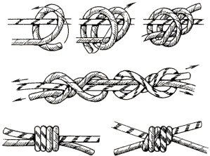
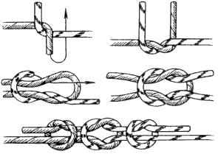
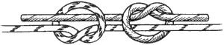
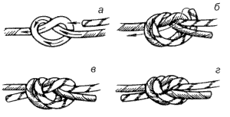
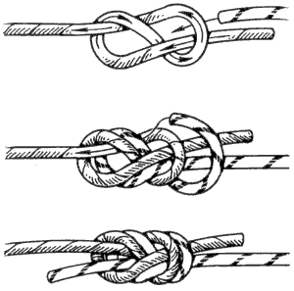
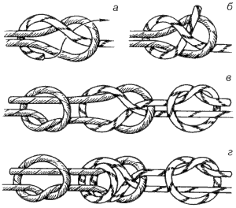

Задание 3. Напишите основные правила игры.

